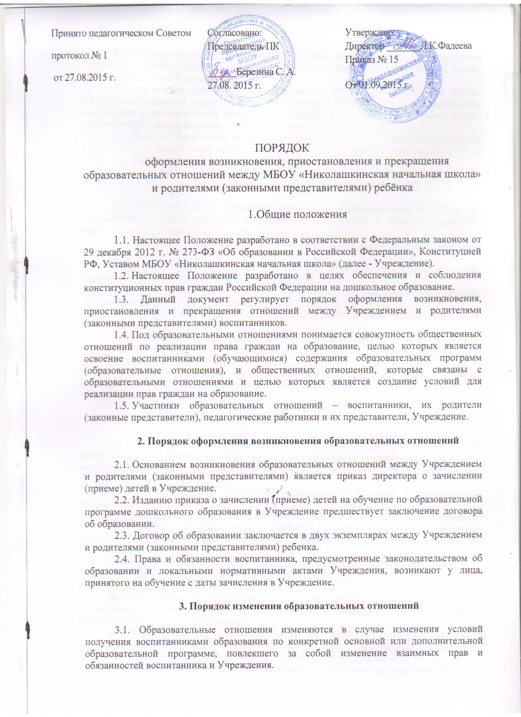

3.2. Образовательные отношения могут быть изменены как по инициативе родителей (законных представителей) воспитанника по заявлению в письменной форме, так и по инициативе Учреждения.
3.3. Основанием для изменения образовательных отношений является приказ Учреждения, изданный директором или уполномоченным им лицом. Если с родителями (законными представителями) воспитанника заключен договор об образовании, приказ издается на основании внесения соответствующих изменений в такой договор.
3.4. Права и обязанности воспитанника, предусмотренные законодательством об образовании и локальными нормативными актами Учреждения изменяются с даты издания приказа или с иной указанной в нем даты.

4. Приостановление образовательных отношений

4.1. Образовательные отношения могут быть приостановлены на основании письменного заявления родителей (законных представителей) о временном выбытии воспитанника из Учреждения с сохранением места.
4.2. Причинами, дающими право на сохранение места за ребенком в Учреждении, являются:
состояние здоровья, не позволяющее в течение определенного периода посещать Учреждение (при наличии медицинского документа);
временное посещение санатория (по состоянию здоровья, при наличии направления медицинского учреждения);
по заявлениям родителей (законных представителей) на время очередных отпусков родителей (законных представителей)
4.3. Возобновление образовательных отношений осуществляется по заявлению родителей, при издании соответствующего приказа директором Учреждения о зачислении воспитанника после временного отсутствия.
4.4. Родители (законные представители) воспитанника для сохранения места представляют в Учреждение документы, подтверждающие отсутствие воспитанника по уважительным причинам.

5. Порядок прекращения образовательных отношений

5.1. Прекращение образовательных отношений в связи с отчислением воспитанника из Учреждения оформляется в соответствии с Порядком и основаниями перевода, отчисления и восстановления обучающихся (воспитанников), утвержденными приказом директора Учреждения.
5.2. Образовательные отношения прекращаются в связи с отчислением воспитанника из Учреждения:
в связи с получением дошкольного образования (завершением обучения). Окончанием срока действия договора является окончание получения ребенком дошкольного образования, предоставление Учреждением образовательной услуги в полном объеме.
досрочно по основаниям, установленным законодательством об образовании.
5.3. Образовательные отношения могут быть прекращены досрочно в следующих случаях:
по инициативе родителей (законных представителей) воспитанника, в том числе в случае перевода воспитанника для продолжения освоения образовательной программы в другую образовательную организацию;
по обстоятельствам, не зависящим от воли родителей (законных представителей) воспитанника и Учреждения, в том числе в случаях ликвидации Учреждения, аннулирования лицензии на осуществление образовательной деятельности
по иным причинам, указанным в заявлении родителей (законных представителей).
5.4. Досрочное прекращение образовательных отношений по инициативе родителей (законных представителей) воспитанника не влечет для него каких-либо дополнительных, в том числе материальных обязательств перед Учреждением, если иное не установлено договором об образовании.
При досрочном прекращении образовательных отношений по инициативе родителей (законных представителей) восстановление осуществляется согласно действующему законодательству об образовании.
В случае восстановления между Учреждением и родителями (законными представителями) заключается новый Договор.
5.5. Основанием для прекращения образовательных отношений является приказ об отчислении воспитанника из Учреждения. Права и обязанности воспитанника, предусмотренные законодательством об образовании и локальными нормативными актами Учреждения, прекращаются с даты его отчисления из Учреждения.
5.6. В случае прекращения деятельности Учреждения, а также в случае аннулирования у него лицензии на осуществление образовательной деятельности, учредитель (учредители) Учреждения обеспечивает перевод воспитанников с согласия родителей (законных представителей) воспитанников в другие образовательные организации, реализующие образовательную программу дошкольного образования.
5.7. Основанием для прекращения образовательных отношений является приказ директора Учреждения об отчислении воспитанника.
5.8. Права и обязанности воспитанников, предусмотренные законодательством об образовании и локальными нормативными актами Учреждения прекращаются с даты его отчисления из Учреждения.
_______________

